Computed Torque Method 1

機器人手臂，其動力學方程式描述如下:



實際的連桿參數值選取如下：  
m1=m2=0.5(kg), l1=l2=0.75(m), lc1=lc2=0.375(m), I1=I2=0.0234(kg-m2).

設計如下的回授線性化控制器：



其中， $Kv = \left[\begin{matrix}100 & 1 \\ 1 & 100\end{matrix}\right]$, $Kp = \left[\begin{matrix}250 & 1 \\ 1 & 250\end{matrix}\right]$。

追蹤軌跡為起點為(0.1,0.1)繞著原點(0.1,0.2)，半徑為0.1的圓，手臂末端起點為(0.1,0.05)，起始角度為[-1.0325;2.9924]，速度為[0;0]，模擬時間為10秒。

一張含有 文字, 圖表, 圓形, 螢幕擷取畫面 的圖片

AI 產生的內容可能不正確。

上圖為手臂在卡迪爾座標上，可以看到手臂在(0.2,0.15)後穩定的追蹤預設的曲線。

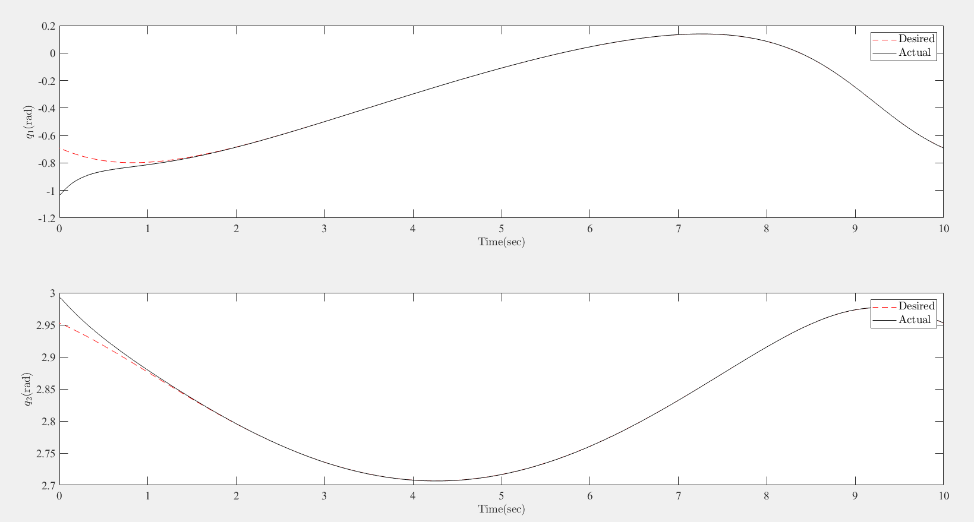

上圖為手臂在關節座標上，可以看到手臂在大約兩秒時，穩定的追蹤到預設的曲線。

一張含有 行, 文字, 平行, Rectangle 的圖片

AI 產生的內容可能不正確。

上圖為各個節點的扭力大小，一開始的扭矩變化比較大。

system_parameters程式碼:

一張含有 文字, 螢幕擷取畫面, 字型, 行 的圖片

AI 產生的內容可能不正確。

Jacobian_matrix程式碼:

一張含有 文字, 螢幕擷取畫面, 字型, 行 的圖片

AI 產生的內容可能不正確。

system_matrix程式碼:

一張含有 文字, 螢幕擷取畫面, 字型, 數字 的圖片

AI 產生的內容可能不正確。

forward_kenimatics程式碼:

一張含有 文字, 字型, 螢幕擷取畫面, 行 的圖片

AI 產生的內容可能不正確。

inverse_kinematics程式碼:

一張含有 文字, 字型, 螢幕擷取畫面, 行 的圖片

AI 產生的內容可能不正確。

desired_trajectory_cartesian程式碼:

一張含有 文字, 字型, 螢幕擷取畫面, 行 的圖片

AI 產生的內容可能不正確。

Computed_Torque_Method主程式碼:

一張含有 文字, 螢幕擷取畫面, 字型, 數字 的圖片

AI 產生的內容可能不正確。

一張含有 文字, 螢幕擷取畫面, 字型, 數字 的圖片

AI 產生的內容可能不正確。

一張含有 文字, 螢幕擷取畫面, 文件, 字型 的圖片

AI 產生的內容可能不正確。

一張含有 文字, 螢幕擷取畫面, 字型, 紫色 的圖片

AI 產生的內容可能不正確。

Computed_Torque_Method系統程式碼:

一張含有 文字, 螢幕擷取畫面, 字型, 數字 的圖片

AI 產生的內容可能不正確。